Resolución del Pleno del Instituto de Transparencia, Acceso a la Información Pública y Protección de Datos Personales del Estado de México y Municipios, con domicilio en Metepec, Estado de México, de fecha treinta de septiembre de dos mil veinte.

VISTO el expediente formado con motivo del recurso de revisión 02192/INFOEM/IP/RR/2020, promovido por la C. XXXXX XXXXXX XXXXXXX, en lo sucesivo LA RECURRENTE, en contra de la respuesta emitida por el Ayuntamiento de Polotitlán, en lo sucesivo EL SUJETO OBLIGADO, se procede a dictar la presente resolución con base en lo siguiente:

RESULTANDO

I. En fecha cinco de marzo de dos mil veinte, LA RECURRENTE presentó a través del Sistema de Acceso a la Información Mexiquense, en lo subsecuente EL SAIMEX ante EL SUJETO OBLIGADO, la solicitud de acceso a la información pública, a la que se le asignó el número de expediente 00026/POLOTI/IP/2020, mediante la cual solicitó:

“Solicito la siguiente informacion 1.- todas las cartas de resguardo de todos los Bienes muebles del Municipio de Polotitlán, México 2.- los contratos de Comodato del Paque Vehicular del Ayuntamiento.” (Sic)

MODALIDAD DE ENTREGA: Vía SAIMEX.

II. De las constancias que obran en EL SAIMEX, se advierte que el once de agosto de dos mil veinte, el Responsable de la Unidad de Transparencia del SUJETO OBLIGADO dio respuesta a la solicitud de información, en los siguientes términos:

“…se adjunta respuesta

ATENTAMENTE

C. MARIA GUADALUPE AMADO OSORNIO” (Sic)

Advirtiendo de dicha respuesta, que EL SUJETO OBLIGADO acompañó la carpeta comprimida RESGUARDOS CONTRALORIA.rar, la cual contiene los siguientes archivos:

BRN3C2AF45B55E1_007115.pdf: el cual corresponde al Acta de la Quinta Sesión del Comité de Transparencia del Municipio de Polotitlán, por medio de la cual se confirmó clasificar como información de acceso restringido en modalidad de CONFIDENCIAL de las cartas de resguardo a cargo del Órgano de Control Interno; así como, los contratos de comodato del parque vehicular.

tarjeta de resguardo transparencia 1.pdf, tarjetas de resguardo transparencia 2.pdf, tarjetas de resguardo transparencia 3.pdf y tarjetas de resguardo transparencia; los cuales de su contenido de advierten diversas tarjetas de resguardo.

III. Inconforme con la respuesta, el catorce de agosto de dos mil veinte LA RECURRENTE interpuso el recurso de revisión objeto del presente estudio, el cual fue registrado en EL SAIMEX y se le asignó el número de 02192/INFOEM/IP/RR/2020, en el que señaló como acto impugnado:

“NO SE PRESENTA INFORMACION SOLICITADA.. SE SOLICITA. CARTAS DE RESGUARDO DE TODOS LOS BIENES MUEBLES DEL MUNICIPIO Y LOS CONTRATOS DE COMODATO DEL PARQUE VEHICULAR.” (sic)

Así como, razones o motivos de inconformidad, lo siguiente:

“NO SE PROPORCIONA COMPLETA LA INFORMACION REQUERIDA SE SOLICITO LAS CARTAS DE RESGUARDO DE LOS BIENES MUEBLES DEL MUNICIPIO DE POLOTITLAN,, SEGUN EL COMITE DE TRANSPARENCIA NO ES POSIBLE DARME RESPUESTA POR LO QUE NUEVAMENTE SOLICITO COMPLETA LA INFORMACION.” (sic)

IV. El catorce de agosto de dos mil veinte, el recurso de que se trata se envió electrónicamente al Instituto de Transparencia, Acceso a la Información Pública y Protección de Datos Personales del Estado de México y Municipios y con fundamento en el artículo 185, fracción I de la Ley de Transparencia y Acceso a la Información Pública del Estado de México y Municipios, se turnó, a través del SAIMEX, a la Comisionada EVA ABAID YAPUR, a efecto de decretar su admisión o desechamiento.

V. De las constancias del expediente electrónico del SAIMEX, se advierte que en fecha veinte de agosto de dos mil veinte, se acordó la admisión a trámite del recurso de revisión que nos ocupa, así como la integración del expediente respectivo, mismo que se puso a disposición de las partes, para que en un plazo máximo de siete días hábiles conforme a lo dispuesto por el artículo 185 de la Ley de Transparencia y Acceso a la Información Pública del Estado de México y Municipios, manifestaran lo que a su derecho conviniera, a efecto de presentar pruebas y alegatos; así como para que EL SUJETO OBLIGADO rindiera su Informe Justificado.

VI. En cumplimiento a lo anterior, de las constancias del expediente electrónico del SAIMEX, se advierte que el uno de septiembre de dos mil veinte, EL SUJETO OBLIGADO envió el Informe Justificado, como se desprende a continuación:

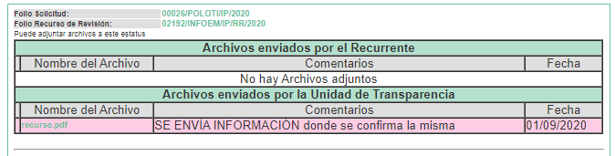

Advirtiendo de dicho informe, que EL SUJETO OBLIGADO anexó el archivo recurso.pdf, el cual no fue puesto a disposición de la particular, en razón de que no se actualizó el supuesto de la fracción III del artículo 185 de la Ley de Transparencia y Acceso a la Información Pública del Estado de México y Municipios; sin embargo, se hace del conocimiento en el presente apartado.


Por su parte, el particular no realizó manifiestación alguna, ni presentó pruebas o alegatos.

VII. En fecha ocho de septiembre de dos mil veinte, la Comisionada Ponente acordó el cierre de instrucción, así como la remisión del mismo a efecto de ser resuelto, de conformidad con lo establecido en el artículo 185 fracción VIII de la Ley de Transparencia y Acceso a la Información Pública del Estado de México y Municipios; y

CONSIDERANDO

PRIMERO. Competencia. Este Instituto de Transparencia, Acceso a la Información Pública y Protección de Datos Personales del Estado de México y Municipios, es competente para conocer y resolver el presente recurso, conforme a lo dispuesto en los artículos 6, Letra A de la Constitución Política de los Estados Unidos Mexicanos; 5, párrafos vigésimo segundo, vigésimo tercero y vigésimo cuarto, fracciones IV y V de la Constitución Política del Estado Libre y Soberano de México; 1, 2, fracción II, 13, 29, 36, fracciones I y II, 176, 178, 179, 181, párrafo tercero y 185 de la Ley de Transparencia y Acceso a la Información Pública del Estado de México y Municipios; y 9, fracciones I y XXIV y 11 del Reglamento Interior del Instituto de Transparencia, Acceso a la Información Pública y Protección de Datos Personales del Estado de México y Municipios; toda vez que se trata de un recurso de revisión interpuesto en términos de la Ley de la materia.

SEGUNDO. Interés. El recurso de revisión fue interpuesto por parte legítima, en atención a que se presentó por LA RECURRENTE, quien es la misma persona que formuló la solicitud de acceso a la información pública al SUJETO OBLIGADO.

TERCERO. Oportunidad. El recurso de revisión fue interpuesto dentro del plazo de quince días hábiles contados a partir del día siguiente al en que LA RECURRENTE tuvo conocimiento de la respuesta impugnada, tal y como lo prevé el artículo 178 de la Ley de Transparencia y Acceso a la Información Pública del Estado de México y Municipios, que establece:

“Artículo 178. El solicitante podrá interponer, por sí mismo o a través de su representante, de manera directa o por medios electrónicos, recurso de revisión ante el Instituto o ante la Unidad de Transparencia que haya conocido de la solicitud dentro de los quince días hábiles, siguientes a la fecha de la notificación de la respuesta.
A falta de respuesta del sujeto obligado, dentro de los plazos establecidos en esta Ley, a una solicitud de acceso a la información pública, el recurso podrá ser interpuesto en cualquier momento, acompañado con el documento que pruebe la fecha en que presentó la solicitud.
En el caso de que se interponga ante la Unidad de Transparencia, ésta deberá remitir el recurso de revisión al Instituto a más tardar al día siguiente de haberlo recibido.”

En efecto, atendiendo a que EL SUJETO OBLIGADO notificó la respuesta a la solicitud de información pública el once de agosto de dos mil veinte; en consecuencia, el plazo de quince días hábiles que el artículo 178 de la ley de la materia otorga a LA RECURRENTE para presentar el recurso de revisión, transcurrió del doce de agosto al uno de septiembre de dos mil veinte, sin contemplar en el cómputo los días quince, dieciséis, veintidós, veintitrés, veintinueve y treinta de agosto de dos mil veinte, por corresponder a sábados y domingos, considerados como días inhábiles, en términos del artículo 3, fracción X de la Ley de Transparencia y Acceso a la Información Pública del Estado de México y Municipios.

En ese tenor, si el recurso de revisión que nos ocupa, se interpuso el catorce de agosto de dos mil veinte, éste se encuentra dentro de los márgenes temporales previstos en el citado precepto legal y, por tanto, se considera oportuno.

CUARTO. Procedibilidad. Del análisis efectuado se advierte que resulta procedente la interposición de los recursos y se concluye la acreditación plena de todos y cada uno de los elementos formales exigidos por el artículo 180 de la Ley de Transparencia y Acceso a la Información Pública del Estado de México y Municipios, en atención a que fueron presentados mediante el formato visible en EL SAIMEX.

QUINTO. Estudio y resolución del asunto. Una vez determinada la vía sobre la que versará el presente recurso, y previa revisión del expediente electrónico formado en EL SAIMEX con motivo de la solicitud de información y del recurso a que da origen, es de señalar que el análisis del presente, se basará en el contenido íntegro de las actuaciones que obran en el expediente electrónico, para así estar en posibilidad este Órgano Colegiado de dictar el fallo correspondiente conforme a derecho, tomando en consideración los elementos aportados por las partes y respetando en todo momento al principio de máxima publicidad consagrado en nuestra Constitución Federal, Local y demás leyes aplicables en la materia; así como, en los Tratados Internacionales en los que el Estado Mexicano sea parte, en concordancia con el párrafo tercero del artículo 1 de la Constitución Federal y diversos 8 y 9 de la Ley de Transparencia local.

Primeramente, se precisa que se obvia el análisis de la competencia por parte del SUJETO OBLIGADO, para generar, administrar o poseer la información solicitada, dado que éste ha asumido la misma, en razón de que en su respuesta admitió contar con dicha información.

En efecto, el hecho de que EL SUJETO OBLIGADO haya asumido contar con la información pública solicitada, acepta que la genera, posee y administra, en ejercicio de sus funciones de derecho público, motivo por el cual se actualiza el supuesto jurídico, previsto en el artículo 12 de la Ley de Transparencia y Acceso a la Información Pública del Estado de México y Municipios.

“Artículo 12. Quienes generen, recopilen, administren, manejen, procesen, archiven o conserven información pública serán responsables de la misma en los términos de las disposiciones jurídicas aplicables.
Los sujetos obligados sólo proporcionarán la información pública que se les requiera y que obre en sus archivos y en el estado en que ésta se encuentre. La obligación de proporcionar información no comprende el procesamiento de la misma, ni el presentarla conforme al interés del solicitante; no estarán obligados a generarla, resumirla, efectuar cálculos o practicar investigaciones.”

Así, el estudio de la naturaleza jurídica de la información pública solicitada, tiene por objeto determinar si ésta la genera, posee o administra EL SUJETO OBLIGADO; sin embargo, en aquellos casos en que éste la asume, a nada práctico nos conduciría su estudio, ya que se insiste, dicha información, fue admitida por el mismo; por lo que, la genera, posee y administra, en ejercicio de sus funciones de derecho público, motivo por el cual, se actualiza el supuesto jurídico, previsto en el artículo 12 de la Ley de la materia, anteriormente referido.

Una vez precisado lo anterior, se procede a analizar las documentales que integran el expediente electrónico, a fin de determinar si con la información remitida por parte del SUJETO OBLIGADO mediante respuesta, se colma el derecho de acceso a la información ejercido por LA RECURRENTE, atento a ello, es conveniente recordar que el particular medularmente solicitó todas las tarjetas de resguardo de los bienes muebles; así como los tratos de Comodato del Parque vehicular del Ayuntamiento; al respecto, EL SUJETO OBLIGADO mediante respuesta adjuntó diversas tarjetas de resguardos y quince contratos de comodato los cuales se relacionan a continuación :
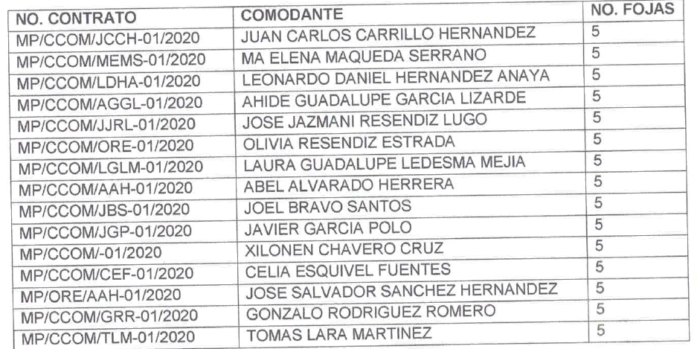

Siendo así que, ante la respuesta otorgada por EL SUJETO OBLIGADO, el particular interpuso el recurso de revisión que nos ocupa, señalando para ello que no se le proporcionaba completa la información.

Es así que, del análisis realizado a las documentales que integran la respuesta proporcionada se determina que la misma no atiende el derecho de acceso a la información; ello en razón de que EL SUJETO OBLIGADO pretendió clasificar como información reservada y confidencial la información correspondiente a modelo, número de serie y número de motor de algunos bienes muebles; y para el caso de los contratos de comodato, clasificó como información reservada el número de serie, modelo y placas de circulación del vehículo objeto del contrato referido; así como, información confidencial la firma y rúbrica del comodante; para mayor referencia se insertan las siguientes imágenes:
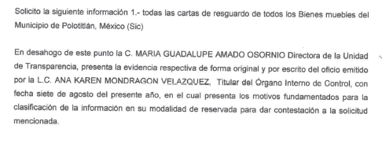
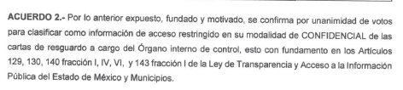

Por lo anterior, se puede advertir que el Titular de la Unidad de Transparencia del SUJETO OBLIGADO desconoce las normas y procedimientos que se deben seguir para brindar atención a las solicitudes de información que le sean formuladas, ya que la Ley es clara al referir que cuando sean peticionados datos personales por terceros, éstos deberán clasificarse como información confidencial, la cual tiene un carácter distinto a la reservada, qua para mayor referencia se considera como información reservada la establecida en el artículo 140 de la Ley de Transparencia vigente en la entidad, misma que tendrá ese carácter por un periodo determinado, mientras que la información confidencial es por tiempo indefinido.

En ese tenor, no se tiene por satisfecho el derecho de acceso a la información pública del particular, toda vez que, la respuesta proporcionada no colma lo solicitado por el particular; ello es así, pues, para clasificar la información se debe atender a la naturaleza de la misma; así como, a las normas previamente establecidas.

Por lo anterior, es importante referir que EL SUJETO OBLIGADO clasificó como información confidencial en la mayoría de las tarjetas de resguardo el modelo, número de serie y numero de motor del bien mueble; en consecuencia testó dicha información tal como se aprecia en las siguientes imágenes a manera de ejemplo:

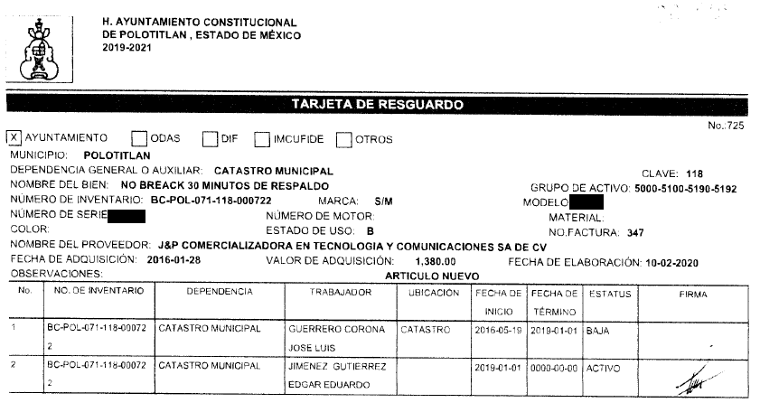

Ahora bien, por cuanto hace a los contratos de comodato entregados en respuesta, se advierte que también se clasificó información que no es susceptible de ser clasificada como confidencial y reservada, tal es el caso de la marca, número de serie, modelo y placas de circulación del vehículo objeto del contrato referido; así como, la firma y rúbrica del comodante, para mayor referencia se insertan las siguientes imágenes:
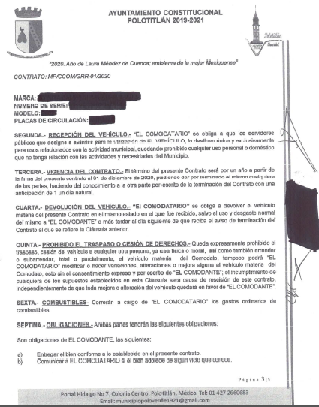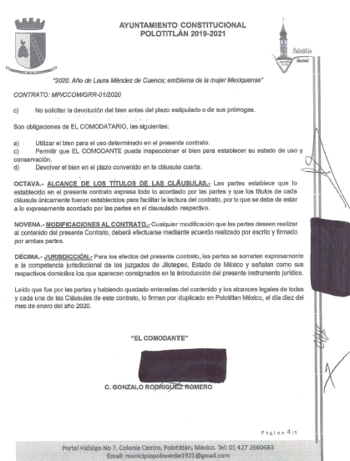
De lo anterior, cabe precisar que respecto a la firma puede definirse como una marca o signo hecho por un individuo en un instrumento o documento para significar el conocimiento, aprobación, aceptación o adjudicación de una obligación

En esta tesitura, la firma es considerada como un atributo de la personalidad de los individuos, en virtud de que, a través de ésta, se puede identificar a una persona: derivado de ello, es un dato que debe ser clasificado como confidencial, de conformidad con lo que establece la fracción 1 del artículo 113 de la Ley Federal de Transparencia y Acceso a la Información Pública.

Es así que, si bien la firma y la rúbrica corresponden a datos personales confidenciales, también lo es que en caso que nos ocupa, no es susceptible de clasificarse como tal, pues la misma corresponde a servidores públicos que ejercen funciones dentro del ámbito de su competencia; por lo que, no es susceptible de clasificarse como confidencial. Lo anterior sirve de sustento, el criterio 02/19 emitido por el Instituto Nacional de Transparencia y Acceso a la Información Pública (INAI), que a la letra reza:

“Firma y rúbrica de servidores públicos. Si bien la firma y la rúbrica son datos personales confidenciales, cuando un servidor público emite un acto como autoridad, en ejercicio de las funciones que tiene conferidas, la firma o rúbrica mediante la cual se valida dicho acto es pública.

Resoluciones:
- RRA 0185/17. Secretaría de Cultura. 08 de febrero de 2017. Por unanimidad. Comisionado Ponente Oscar Mauricio Guerra Ford.
- http://consultas.ifai.org.mx/descargar.php?r=./pdf/resoluciones/2017/&a=RRA%20185.pdf
- RRA 1588/17. Centro de Investigación en Materiales Avanzados, S.C. 26 de abril de 2017. Por unanimidad. Comisionada Ponente Ximena Puente de la Mora.
- http://consultas.ifai.org.mx/descargar.php?r=./pdf/resoluciones/2017/&a=RRA%201588.pdf
- RRA 3472/17. Instituto Nacional de Migración. 21 de junio de 2017. Por unanimidad. Comisionado Ponente Joel Salas Suárez.
- http://consultas.ifai.org.mx/descargar.php?r=./pdf/resoluciones/2017/&a=RRA%203472.pdf

Por otro lado, respecto a datos relacionados con la marca, modelo, número de motor y número de serie de bienes muebles, dicha información corresponde a información pública la cual no es susceptible de ser clasificada, pues los bienes muebles corresponde a bienes de dominio público propiedad del Municipio que tienen uso o utilidad en la prestación del servicio público, además de que son necesarios para localizar de manera específica a cada uno de ellos; asimismo, es importante destacar dicha información no encuadran dentro de los supuestos de restricción establecidos en el artículo 140 de la Ley de la materia, los cuales se insertan a continuación:

“Artículo 140. El acceso a la información pública será restringido excepcionalmente, cuando por razones de interés público, ésta sea clasificada como reservada, conforme a los criterios siguientes:
I. Comprometa la seguridad pública y cuente con un propósito genuino y un efecto demostrable;
II. Pueda menoscabar la conducción de las negociaciones y relaciones internacionales;
III. Se entregue a la Entidad expresamente con ese carácter o el de confidencialidad por otro u otros sujetos de derecho internacional, excepto cuando se trate de violaciones graves de derechos humanos o delitos de lesa humanidad de conformidad con el derecho internacional;
IV. Ponga en riesgo la vida, la seguridad o la salud de una persona física;
V. Aquella cuya divulgación obstruya o pueda causar un serio perjuicio a:
1. Las actividades de fiscalización, verificación, inspección, comprobación y auditoría sobre el cumplimiento de las Leyes; o
2. La recaudación de las contribuciones.
VI. Pueda causar daño u obstruya la prevención o persecución de los delitos, altere el proceso de investigación de las carpetas de investigación, afecte o vulnere la conducción o los derechos del debido proceso en los procedimientos judiciales o administrativos, incluidos los de quejas, denuncias, inconformidades, responsabilidades administrativas y resarcitorias en tanto no hayan quedado firmes o afecte la administración de justicia o la seguridad de un denunciante, querellante o testigo, así como sus familias, en los términos de las disposiciones jurídicas aplicables;
VII. La que contengan las opiniones, recomendaciones o puntos de vista que formen parte del proceso deliberativo de los servidores públicos, hasta en tanto sea adoptada la decisión definitiva, la cual deberá estar documentada;
VIII. Vulnere la conducción de los expedientes judiciales o de los procedimientos administrativos seguidos en forma de juicio, en tanto no hayan quedado firmes;
IX. Se encuentre contenida dentro de las investigaciones de hechos que la Ley señale como delitos y se tramiten ante el Ministerio Público;
X. El daño que pueda producirse con la publicación de la información sea mayor que el interés público de conocer la información de referencia, siempre que esté directamente relacionado con procesos o procedimientos administrativos o judiciales que no hayan quedado firmes;
Cuando se trate de información sobre estudios y proyectos cuya divulgación pueda causar daños al interés del Estado o suponga un riesgo para su realización, siempre que esté directamente relacionado con procesos o procedimientos administrativos o judiciales que no hayan quedado firmes; y
XI. Las que por disposición expresa de una ley tengan tal carácter, siempre que sean acordes con las bases, principios y disposiciones establecidos en esta Ley y no la contravengan; así como las previstas en tratados internacionales.”

En consecuencia, este Órgano Garante determina ordenar al SUJETO OBLIGADO haga entrega de la información solicitada por el particular en versión pública, en donde dejen visibles los datos que no son susceptibles de clasificarse como confidenciales y reservados, precisados anteriormente.

En razón de lo anteriormente expuesto, este Instituto estima que las razones o motivos de inconformidad hechos valer por LA RECURRENTE devienen fundadas y suficientes para MODIFICAR la respuesta del SUJETO OBLIGADO y ordenarle haga entrega de la información descrita en el presente Considerando.

Así, con fundamento en lo prescrito en los artículos 5, párrafos vigésimo segundo, vigésimo tercero y vigésimo cuarto, fracciones IV y V, de la Constitución Política del Estado Libre y Soberano de México, y los artículos 2, fracción II, 9, 29, 36, fracciones I y II, 176, 178, 179, 181, 185, fracción I, 186 y 188, de la Ley de Transparencia y Acceso a la Información Pública del Estado de México y Municipios, este Pleno:

RESUELVE

PRIMERO. Resultan fundadas las razones o motivos de inconformidad planteadas por LA RECURRENTE, en términos del Considerando QUINTO de la presente resolución.

SEGUNDO. Se MODIFICA la respuesta proporcionada por EL SUJETO OBLIGADO y se ordena atienda la solicitud de información 00026/POLOTI/IP/2020, en términos del Considerando QUINTO de la presente resolución, y haga entrega a LA RECURRENTE, vía SAIMEX, de ser procedente en versión pública, lo siguiente:

“a) Las tarjetas de resguardo de los bienes muebles del Municipio remitidas en respuesta.

b) Los contratos de Comodato del parque vehicular remitidos en respuesta.

Debiendo notificar a LA RECURRENTE el Acuerdo de Clasificación de la información que emita el Comité de Transparencia con motivo de la versión pública.”

TERCERO. Notifíquese al Titular de la Unidad de Transparencia del SUJETO OBLIGADO, para que conforme a los artículos 186, último párrafo y 189, párrafo segundo de la Ley de Transparencia y Acceso a la Información Pública del Estado de México y Municipios, dé cumplimiento a lo ordenado dentro del plazo de diez días hábiles, debiendo informar a este Instituto en un plazo de tres días hábiles siguientes sobre el cumplimiento dado a la presente resolución.

CUARTO. Con fundamento en el artículo 198 de la Ley de Transparencia y Acceso a la Información Pública del Estado de México y Municipios, se apercibe al SUJETO OBLIGADO que, en caso de negarse a cumplir la presente resolución o hacerlo de manera parcial se actuará de conformidad con lo previsto en los artículos 213, 214, 216 y 217 de dicha Ley.

QUINTO. Notifíquese a LA RECURRENTE la presente resolución.

SEXTO. Hágase del conocimiento a LA RECURRENTE que de conformidad con lo establecido en el artículo 196 de la Ley de Transparencia y Acceso a la Información Pública del Estado de México y Municipios, podrá impugnarla vía Juicio de Amparo en los términos de las leyes aplicables.

ASÍ LO RESUELVE, POR UNANIMIDAD DE VOTOS EL PLENO DEL INSTITUTO DE TRANSPARENCIA, ACCESO A LA INFORMACIÓN PÚBLICA Y PROTECCIÓN DE DATOS PERSONALES DEL ESTADO DE MÉXICO Y MUNICIPIOS, CONFORMADO POR LOS COMISIONADOS ZULEMA MARTÍNEZ SÁNCHEZ; EVA ABAID YAPUR; JOSÉ GUADALUPE LUNA HERNÁNDEZ, JAVIER MARTÍNEZ CRUZ Y LUIS GUSTAVO PARRA NORIEGA; EN LA VIGÉSIMA SESIÓN ORDINARIA CELEBRADA EL TREINTA DE SEPTIEMBRE DE DOS MIL VEINTE, ANTE EL SECRETARIO TÉCNICO DEL PLENO, ALEXIS TAPIA RAMÍREZ.
Zulema Martínez Sánchez
Comisionada Presidenta
(RÚBRICA)
Eva Abaid Yapur  Comisionada  (RÚBRICA) | José Guadalupe Luna Hernández  Comisionado  (RÚBRICA)
Javier Martínez Cruz  Comisionado  (RÚBRICA) | Luis Gustavo Parra Noriega  Comisionado  (RÚBRICA)
Alexis Tapia Ramírez
Secretario Técnico del Pleno
(RÚBRICA)

Esta hoja corresponde a la resolución de treinta de septiembre de dos mil veinte, emitida en el recurso de revisión número 02192/INFOEM/IP/RR/2020.
YSM/RPG

